Příběh pana Františka Šmída očima jeho syna
(Nahráno dne 4. 8. 2013 pravnukem pana Františka Šmída, redakčně upraveno)

Dědo, můj táta mi vyprávěl, že tvůj táta byl zavřený v koncentráku a ve vězení ve 40. letech. Tak jak to teda bylo?
Tak já to upřesním. Bylo to v roce 49, po únoru 48, po tom komunistickém převratu a je zajímavé, že on nebyl v podstatě vězení, on byl v táboře – tábor nucených prací, to byl takový, řekl bych, mírnější výraz pro, no tak nechci říct koncentrační tábor, protože koncentrační tábory ty byly za války vyhlazovací, a to byly spíš pracovní tábory. A to byl tábor nucených prací a asi by tě zajímalo, jak se tam dostal, proč tam byl.
Právě že on tam nebyl vůbec za nic. Tak já bych ti chtěl představit tvého pradědečka, tedy mého otce, který se jmenoval František Šmíd a on byl sice z chudých poměrů, ale protože byl šikovný, tak se stal obchodníkem, on teda dělal v zahraničním obchodě a zvláště po roce 45 udělali nějaké dobré obchody. Platil tak zvanou milionářskou dávku, to když tenkrát vydělali hodně peněz, museli platit nějakou zvláštní dávku. No a zkrátka byl v podstatě prosperující, úspěšný muž, který měl ženu hodnou, měl tři děti, taky slušné, i když (smích) sebechvála smrdí, že jo. Člověk by o sobě neměl povídat, že byl hodné dítě. No a v té době asi mu někteří lidi záviděli a věc se měla tak, že někdy v roce 48 nebo 49 komunisti přijali, přijímali, takový zákon o táboře nucených prací – tábory nucených prací. A ty tábory nucených prací byly oficiálně pro asociální živly, kteří prý nechtějí pracovat a kteří se nechtějí zapojit, nebo kteří vedou buržoazní styl života a které je třeba převychovat prací. To byly tábory nucených prací.
No a do těch táborů nucených prací ses (ne)dostal jako přes soud, to zkrátka rozhodla takzvaná bezpečnostní trojka. To se vytvořil takový systém jaksi policajtů a soudců zároveň. Že na každém – byla bezpečnostní trojka jako na vrcholu státu, pak byla v krajích, pak byla v okresech a byla i v místě bydliště, nebo v tom okresu byla bezpečnostní trojka, která rozhodla, že tento pán – a teďka to zdůvodnění bylo, že vede buržoazní styl života a že jako je ho třeba převychovat. Ale podle, jak mi to vyprávěl můj táta, v podstatě za tím hrála roli závist, že tam v tom baráku byla jedna paní, která byla neúspěšná a měla neúspěšného muže a záviděla mojí mamince, teda té prababičce, jako že se jít tak dobře vede a tam ta paní druhá byla komunistka a oni na tom, na těch schůzích někde tam jako, oni dostali i zadání, zřejmě dostali zadání, aby se porozhlédli po okolí a jestli tam jsou někteří lidé, které je třeba „převychovat“. No a zřejmě tato paní nějak asi zmínila to jméno otce, no a takže ten můj táta byl v podstatě zatčen a odveden do toho tábora.
No, nic už jsme se nikdy nedozvěděli, co a jak, v podstatě mám jenom jeden papír, kde je napsáno, že bezpečnostní trojka rozhodla, že jako František Šmíd byl odkázán, byl přikázán do tábora nucených prací na dva roky. No a teďka možná… Nechceš se něco zeptat, ty jsi…
No ještě bych se chtěl zeptat, jak potom vypadal, když se z toho tábora vrátil?
No tak (smích), jak se z tábora vrátil. Podívej, je třeba možná říct, a to by bylo dobré, aby to tam v tom záznamu bylo, že když toho mého tátu jako zatkli, tak mi bylo pět let. Ale představ si, že si to pamatuju, když pro něj přišli, protože pro něj přišli domů a já si to skutečně pamatuju, i když je pravda, že některé detaily, protože dospěli, když o tom potom mluví o té události, tak to dítě si to ještě jako posílí tu vzpomínku, tu paměť. Ale já si to doopravdy pamatuju, že zkrátka zazvonil zvonek, já jsem byl doma s maminkou, protože moje obě dvě sestry byly ve škole, ty už chodily do školy, já jsem ještě do školy nechodil, bylo mi pět let. Znáš to, jako malé děti běží rychle otevřít, otevřu a on tam stál pán v uniformě, na nic se nezeptal a šel předsíní do pokoje, kde stála, kde seděla maminka, a on se zeptal. „Kde je pan František Šmíd?“ A ona říkala: „Já nevím, asi v práci nebo kde.“ „No ne, my jsme pro něj přišli.“ „Ne, já vám to neřeknu, kde je.“ Ale oni si pro něj stejně přišli do práce, takže já si doopravdy pamatuju, jak pro něj přišli, jak teda byl zatčen no. Pak si ještě pamatuju, že jsme, on byl nejdříve krátce v Jáchymově a tam v podstatě byli potom převedeni od ledna 1950 do tábora Vojna u Příbrami, kde se stavělo velké vězení, tam byly uranové doly. Taky v tom Jáchymově byly uranové doly.
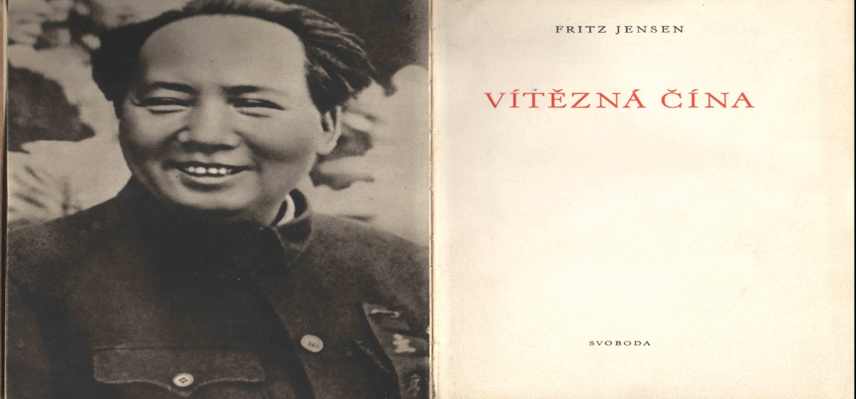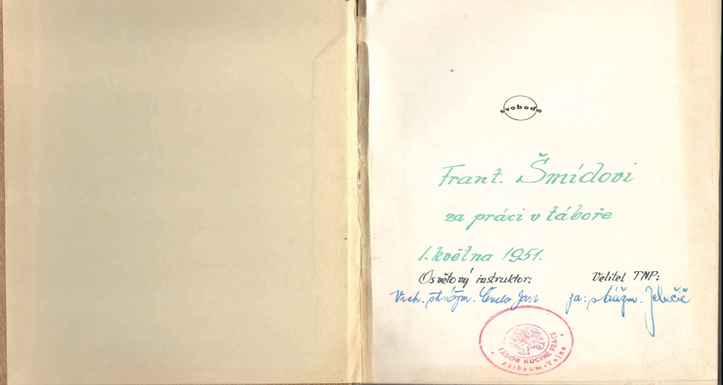
Kniha věnovaná panu Františku Šmídovi za práci v TNP Vojna

On měl tak štěstí v neštěstí, protože mu bylo 41 let, kdyby mu bylo pod 40 let, tak by šel pod zem, jako dělat horníka. Ale když už mu bylo 40, tak byl v podstatě, zůstal na povrchu a dělal zednické práce, naučil se no. Ale ty ses mě ptal, jaké to bylo, když se vrátil. No tak to spíš tak trošku humorné, ono to vždycky vypadá z té dálky trošku jinak, ty ošklivé věci člověk zapomene, ty příjemné si pamatuje, tak si pamatuju, že vždycky říkal, že se strašně těšil na to, až se vrátí domů, protože maminka: „Až bude táta doma, to bude zase dobře, až bude táta doma, bude zase dobře.“ Tak táta přišel domů, vrátil se, hledal zaměstnání, pak tady nějaké našel a jednou já jsem zlobil a on mi dal výprask a já byl z toho strašně zklamanej a zkrátka já (smích) jsem byl takovej zklamanej, poněvadž jsem myslel, že až se vrátí táta, že bude v rodině ráj a on mě potom… Protože jsem zlobil, tak to bylo takový věci no.
Pak ještě mám, my jsme za ním jezdili, protože byly povolené někdy návštěvy a maminka mě brala s sebou a já jsem se na to těšil, protože jsme jezdili vlakem. A teď si ale pamatuju a to taky, možná, že si to pamatuju, že mi to maminka potom vyprávěla, že jsme tam jezdili marně, zbytečně, protože jsme tam přijeli a oni tam, zrovna byl nějaký, buď nějaký útěk, nebo něco, tak byly návštěvy zakázané. No a teď maminka se pohádala s tím strážným, který tam byl a já si to pamatuju, nebo ona mi to pak říkala, on říkal: „Ani ň Vám s ním nedovolím promluvit, no takže potom jsme se teda otočili a vím, že si ještě pamatuju, že jsme takhle odcházeli a tam v dálce za plotem na nás táta mával, takže tak to bylo no. Říkám, podívej, já nevím, co by tě zajímalo, bylo to svým způsobem bezpráví, a proto je třeba dbát na to, abychom žili ve společnosti, kde platí nějaké právo. Dokonce můj otec byl jednou rozčarovaný, naštvaný na moji sestru, která byla starší a najednou mu říkala: „No, vždyť ty jsi přece něco musel udělat, jinak by tě nemohli zavřít.“ A on se strašně na ni rozčílil: „Prosím tě, ty vůbec nechápeš tu dobu, zkrátka jsem nic neudělal, daně jsem platil, majetek jsem přiznal, milionářskou daň jsem zaplatil, ale někdo, někdo nám záviděl, tak… No a takhle, v podstatě dostal se do těch mlýnských kol, když se roztočí ty mlýnský kola.

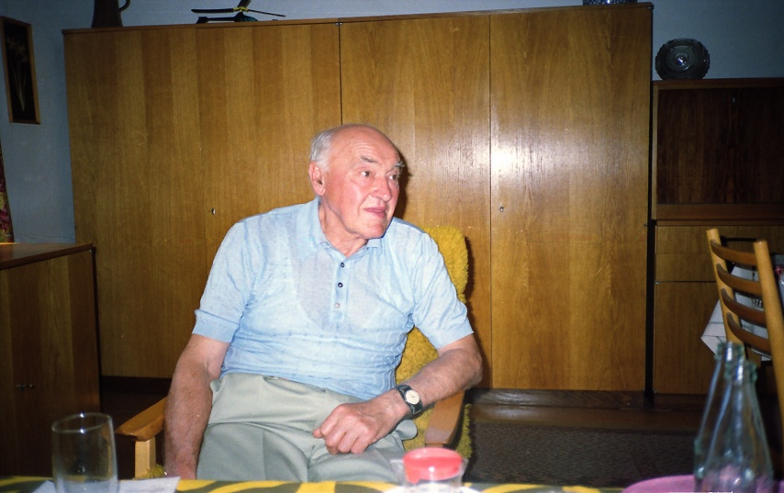
Pan František Šmíd v roce 1989

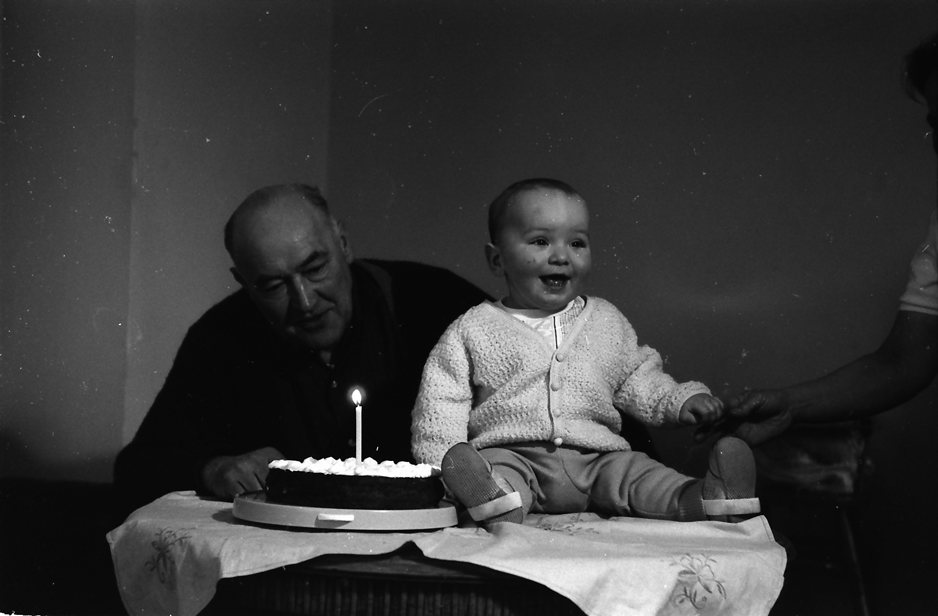
Pan František Šmíd s vnukem

Díky za rozhovor

